Informations sur l'utilisation
Manuel utilisation et entretien KDI 2504TCR / KDI 2504TCRE5 (Rev_20)


Sommario
1. TITOLO 1 2
1.1. Asdfsdfsdf 2
1.2. Asdfsdfsdfggg 2

Informations sur l'utilisation

Avant le démarrage
- Lire attentivement les descriptions fournies dans les pages suivantes et effectuer les opérations indiquées ci-dessous en suivant scrupuleusement les instructions indiquées.

Important

- Le non-respect des opérations décrites dans les pages suivantes est susceptibles d'entrainer un risquer de dommage du moteur, de l'application où il est installé et des personnes et/ou des choses.
- Intensifier la fréquence des entretiens en cas de conditions de fonctionnement difficiles (arrêts et démarrages fréquents, environnements très poussiéreux ou très chauds, etc.).

Rodage
REMARQUE: Pendant les 50 premières heures de fonctionnement du moteur, il est conseillé de ne pas dépasser 75 % de la puissance de sortie maximale.

Démarrage et arrêt
4.3.1 Démarrage
- Contrôler le niveau d'huile du moteur, du carburant et du refrigerant et ravitailler si nécessaire ( Par. 4.5 et 4.6 ).
- Introduire la clé de contact sur le tableau de bord (si fourni).
- Tourner la clé sur ON .
- Tourner la clé au-delà de la position ON et la relâcher lorsque le moteur démarre (la clé reviendra automatiquement sur ON).
Important

- Lors du premier ravitaillement ou si le réservoir est vide, remplir le circuit du carburant (Par. 6.4 point 8)
- Ne pas actionner le démarreur plus de 15 secondes consécutives: si le moteur ne démarre pas, pour ne pas endommager le démarreur, attendre une minute avant de répéter l'opération de démarrage.
- Si le moteur ne démarre pas au bout de deux tentatives, consulter le Tab. 7.1 et Tab. 7.2 , per individuare la causa.
4.3.2 Après le démarrage
Avertissement

- S'assurer que tous les témoins de contrôle soient éteints sur le tableau de bord lorsque le moteur est en marche.
- Laisser au régime minimum pendant quelques minutes, comme sur le tableau (sauf pour les moteurs à vitesse constante).

REMARQUE : Pour prévenir tout dommage du moteur, éviter son utilisation prolongée et exclusive au ralenti ( MAX 30min. ).

TEMPÉRATURE AMBIANTE | TEMPS
≤-20°C | 2 minutes
de -20°C à -10°C | 1 minute
de -10°C à -5°C | 30 secondes
de -5°C à 5°C | 20 secondes
≥ 5°C | 15 secondes

4.3.3 Arrêt
- Ne pas éteindre le moteur en conditions de pleine charge ou avec une vitesse de rotation élevée (sauf pour les moteurs à vitesse constante).
- Avant de l'éteindre, le laisser fonctionner au régime minimum et sans charge pendant environ 1 minute.
- Tourner la clef sur OFF .

Ravitaillement du carburant

Important

- Avant de procéder à cette opération, lire le Par. 3.2.2 .

Risque

- Ravitailler impérativement avec le moteur éteint.
- Les seuls carburants admis sont ceux indiqués dans le Tab. 2.3 .
- Dans les pays où on ne trouve que du carburant avec une forte teneur en soufre, il est conseillé d'introduire une huile lubrifiante très alcaline dans le moteur ou de vidanger plus souvent l'huile lubrifiante conseillée par KOHLER .
- Ne pas fumer ou utiliser de flammes nues pendant les opérations afin d'éviter des explosions ou des incendies.
- Les vapeurs générées par le carburant sont très toxiques, effectuer les opérations uniquement en plein air ou dans des endroits bien ventilés.
- Ne pas trop approcher le bouchon du visage pour ne pas inhaler de vapeurs nocives.
- Ne pas disperser le carburant dans l'environnement car il est très polluant.
- Pour effectuer le ravitaillement, utiliser un entonnoir afin d'éviter des écoulements de carburant, il est également conseillé de le filtrer pour éviter que des poussières ou de la saleté n'entrent dans le réservoir.
- Ne pas remplir complètement le réservoir du carburant pour permettre l'expansion du carburant.

REMARQUE : Lors du premier ravitaillement ou si le réservoir est vide, remplir le circuit du carburant ( Par. 6.4 point 8 ) .

Ravitaillement de l'huile moteur
Important

- Pour les mises en garde de sécurité, voir le Par. 2.4 .
- Avant de procéder à cette opération, lire le Par. 3.2.2 .
- Ne pas faire fonctionner le moteur si le niveau d’huile est en-dessous du minimum.
- Dévisser le bouchon de ravitaillement de l'huile A ou le bouchon de ravitaillement de l'huile C si le bouchon A n'est pas accessible.  - Ravitailler avec de l'huile du type prescrits ( Tab. 2.1 et Tab. 2.2 ). | 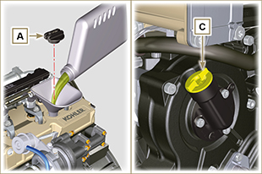  Fig. 4.1
- Avant de contrôler le niveau d'huile moteur, s'assurer que la machine soit sur un terrain plat.  - Retirer la jauge de niveau d'huile B et contrôler que le niveau soit proche, mais pas au-dessus, de MAX .  - Remplir si le niveau n'est pas proche de MAX et réinsérer correctement la jauge de niveau d'huile B .  - Revisser le bouchon A ou C . | 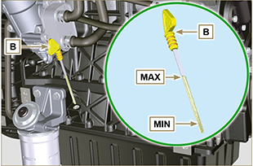  Fig. 4.2
REMARQUE: Cliquer a droit pour reproduire la procédure. | https://www.youtube.com/embed/cVpoy_m253A?rel=0

Ravitaillement du réfrigérant

Important

- Avant de procéder à cette opération, lire le Par. 3.2.2 .

Avertissement

- Il est obligatoire d'utiliser du liquide antigel mélangé avec de l'eau décalcifiée.
- Le point de congélation du mélange réfrigérant varie selon la concentration du produit en eau.
- En plus de baisser le point de gel, le liquide permanent permet également d'augmenter le point d'ébullition.
- Par conséquent, il est conseillé d'utiliser un mélange dilué à 50 %, garantissant un degré de protection générale, évitant la formation de rouille, de courants galvaniques et de dépôts de calcaire.

REMARQUE: Attendre que le moteur atteigne la température ambiante.  Avertissement  Présence de vapeur et de liquide réfrigérant sous pression. Danger de brûlures.  - Dévisser le bouchon A et ravitailler le radiateur avec le réfrigérant composé de: 50 % ANTIGEL et 50 % d'eau décalcifiée.  - Le liquide doit recouvrir les tuyaux à l'intérieur du radiateur d'environ 5 mm.  Ne pas remplir complètement le radiateur mais laisser un volume libre adéquat pour l'expansion du liquide réfrigérant.  - Pour les moteurs pourvus d'une cuve d'expansion, introduire le liquide jusqu'au repère de niveau maximum.  - Dévisser la vis C , faire sortir l'air éventuellement présent, puis visser la vis C (couple de serrage 8 Nm - Fig. 4.6 ).  - Revisser à fond le bouchon A .  - Après quelques heures de fonctionnement, arrêter le moteur, attendre que le liquide réfrigérant revienne à une température proche de celle ambiante, puis vérifier à nouveau le niveau. | 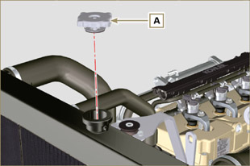  Fig. 4.3  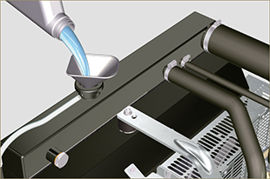  Fig. 4.4
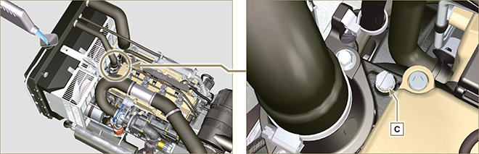
Fig. 4.5 - Fig. 4.6

REMARQUE: Cliquer a droit pour reproduire la procédure. | https://www.youtube.com/embed/S79xPhTZMps?rel=0

Stratégie de régénération ATS (uniquement pour les configurations Stage V)
Uniquement pour les configurations Stage V (consulter Par. ATS)

Le panneau de commande de la machine peut être activé pour les opérations de régénération du DPF « uniquement sur demande au moyen de témoins ou de messages spéciaux sur le panneau de commande ».
Le Tab. 4.11 décrit le niveau d’accumulation des particules, la relation avec les témoins qui s’allumeront sur le panneau, les limites de performance sur le moteur et les possibilités d’intervention de la part de l’opérateur.
La régénération forcée doit être effectuée conformément aux instructions de la machine.

4.11
Niveau de suie | Lampes du tableau de bord *1 | limites imposées au moteur | Action possible de l’opérateur | conditions de fonctionnement
Niveau 0 |  |  |  | - Aucune condition
Niveau 1
Niveau 2
Niveau 3 | Fixe |  | Requises régénération forcée. | - Température du liquide de refroidissement à 60 °C  - Ne pas arrêter le moteur  - Véhicule à l’arrêt  - Aucune charge appliquée au moteur *2
Niveau 4 | Clignotement | Limitation de performance du moteur. | Requises régénération forcée. | - Température du liquide de refroidissement à 60 °C  - Ne pas arrêter le moteur  - Véhicule à l’arrêt  - Aucune charge appliquée au moteur *2
Niveau 5 | Clignotement | Forte limitation de performance du moteur. | S'adresser à un atelier autorisé KOHLER.  Requises régénération. | RÉGÉNÉRATION  à l’aide du logiciel Kohler

*1: Les témoins pourraient être différents, consulter le manuel de la machine.
*2: Sauf indications contraires du manuel de la machine.

Avertissement
- Les régénérations forcées ne doivent être effectuées que si l’ECU l’exige lors de l’allumage du témoin « HIGH SOOT » (par accumulation de particules de Niveau 3 - 5).
- NE PAS effectuer de régénérations forcées si NON requises par l’ECU (par accumulation de particules de Niveau 0 - 2).
- Pendant les phases de régénération forcée, le régime de ralenti du moteur augmente.
- Des régénérations forcées répétées provoquent une forte contamination de l’huile moteur par le carburant.
- Après chaque régénération forcée, il faut effectuer les opérations décrites au Par. 5.3 ou 5.4.
- Si l’on abuse de la fonction d’injection de la régénération, le niveau d’accumulation de particules augmentera rapidement.
- Il est nécessaire de changer l’huile et le filtre à huile moteur à chaque régénération forcée au moyen du logiciel KOHLER (accumulation de Particules de Niveau 5).
- La contamination du carburant dans l’huile moteur admissible est de 3 % MAX.
- Pendant la régénération forcée, il est nécessaire d’éliminer toute charge sur le moteur pour éviter d’endommager le système ATS *2.
- Lors de la régénération des niveaux 3, 4 et 5, ne pas arrêter le moteur pour éviter d’endommager le système ATS.

